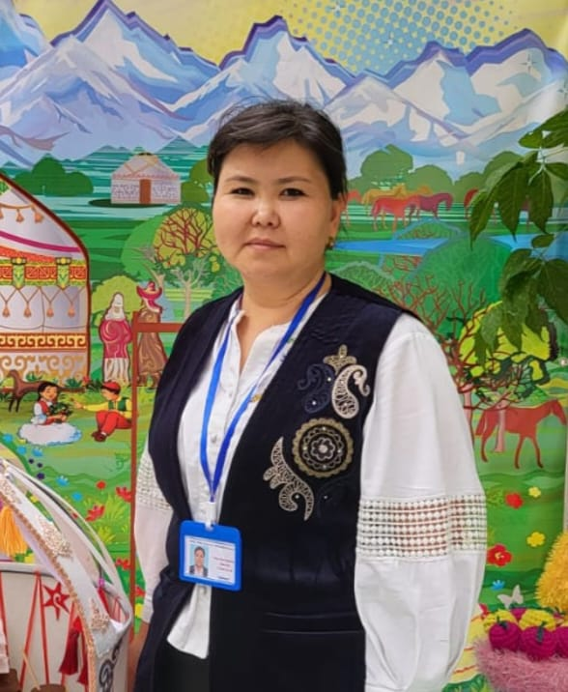

**880926402396**

**ОРЫНБАСАРОВА Жанар,**

**№ 106 "Ердәулет" бөбекжай бақшасының тәрбиешісі.**

**Шымкент қаласы**

**ТҮСТЕР ӘЛЕМІ**

*Мақсаты: Балаларға негізгі төрт түстерді топтастыруға үйрету. Қызыл,сары,жасыл,көк.*

*Білімділік: Түстерді ажырата білуге баулу.Түстер туралы білімдерің кеңейту. Түстері бойынша топтастыру.*

*Дамытушылық : Балалардың коммуникативтік ақпараттық құзыреттігін молайтып,ой-түйсігін,қиялын дамыту.Сенсорлық ойлау қабілетін дамыту.*

*Тәрбиелік: Балаларды ұқыптылыққа,байқампаздыққа,жұмысын аяғына дейін орындауға тәрбиелеу.*

*Билингвальды компонент: қызыл-красный, сары-желтый,көк-голубой,жасыл-зеленый.*

*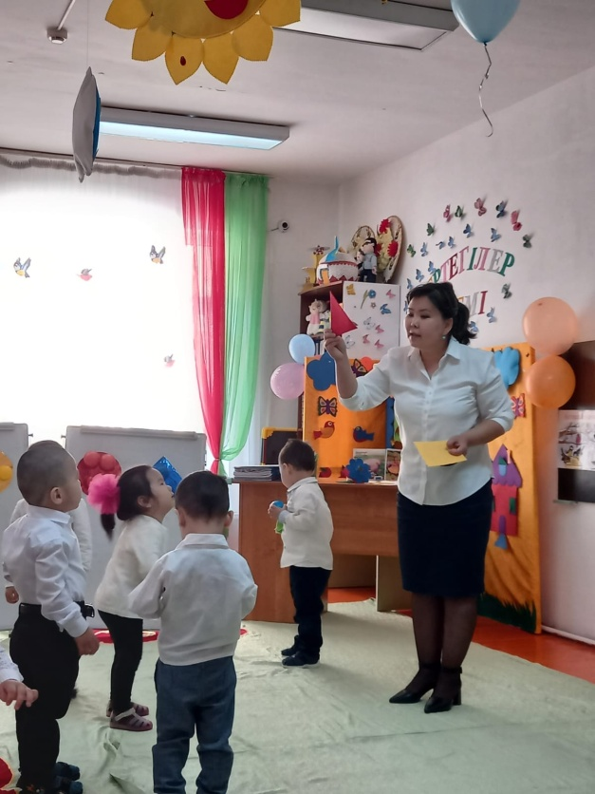Ресурстар: Күн мен Бұлттың суреті,гүлдердің суреттері,түрлі-түсті пішіндер,көктем мезгілінің суреті.*

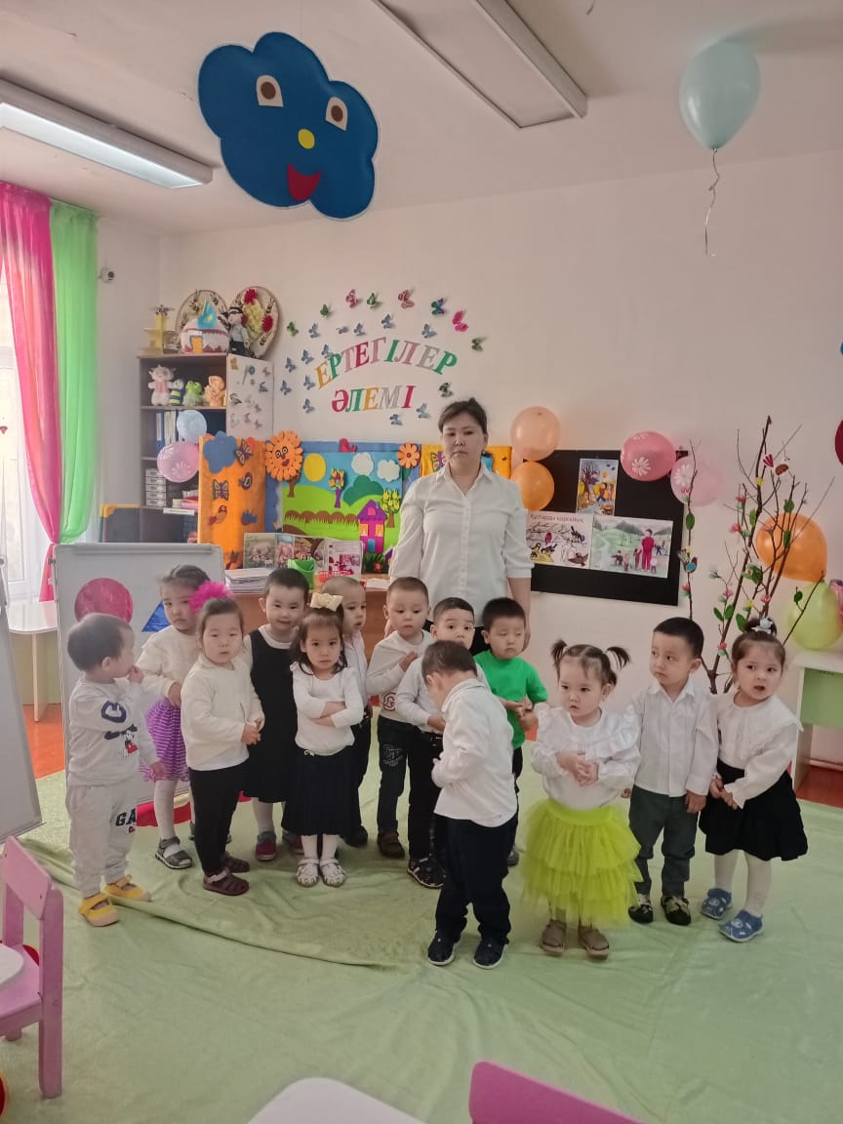

*Тәрбиеші: Саламатсыңдарма? Балалар!*

*Саламатсыздарма қонақтар!*

*Балалар: Саламатсыз ба?*

*Шаттық шеңбер:*

*Қол ұстасып, қане біз!*

*Достасайық бәріміз!*

*Амансың ба, Күн Ана!*

*Амансың ба,Жер Ана!*

*Амансың ба,Достарым!*

*Сендерді көрсем қуанамын.*

*Тәрбиеші: Балалар,қәзір жылдың қай мезгілі?*

*Көктем мезгілінде ауа-райында қандай өзгерістер болады?*

*Көктем мезгілінде үш ай бар: Наурыз, Сәуір,Мамыр*

*Тақпақтар:*

*Қолды көкке созайық,*

*Азайтайық,қосайық*

*Сан есептің сарайын*

*Қане бірге ашайық*

*Медина:*

*Көктем қандай көңілді,*

*көктем жаңбыр төгілді,*

*мөлдір аспан ашылып*

*күннің көзі көрінді*

*Ибраһим:*

*Көктем көктем көктемде*

*Құстар келіп жеткен бе?*

*Қуанып бір қаламыз,*

*Әнмен қарсы аламыз*

*Тәрбиеші: Ой,балалар бұл қандай көңілді әуен*

*-Кім болды екен?*

*(Осы кезде музыка әуенімен Күлдірген топқа кіреді)*

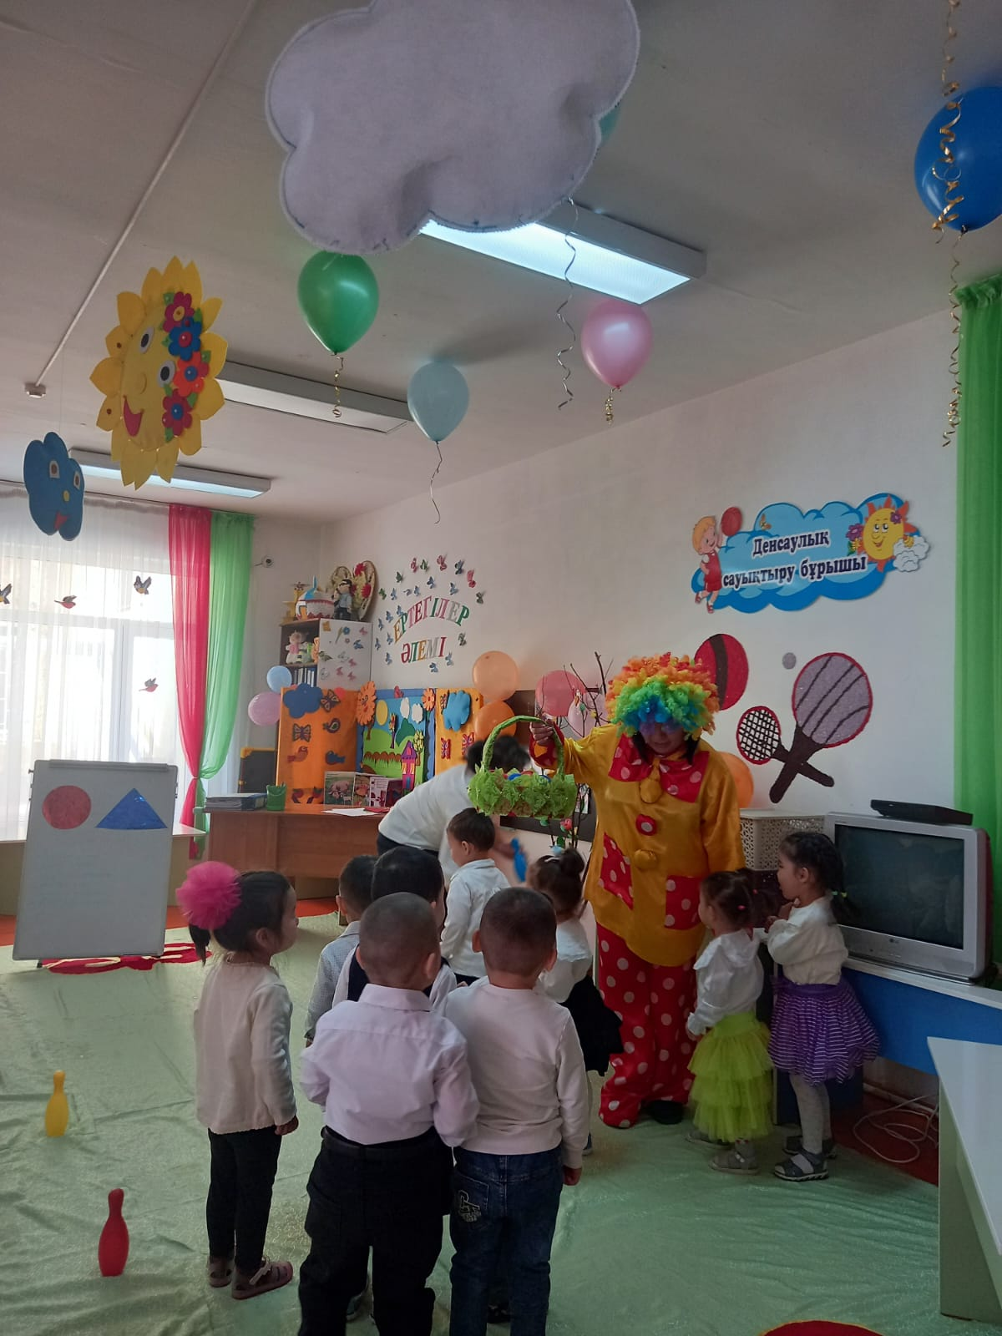

*Күлдірген: Саламатсыңдарма? Балақайлар!*

*Тәрбиеші: Балалар, бізде сәлемдесейік.!*

*Балалар: Саламатсыз ба?*

*Күлдірген:*

*-Мен Күлдірген,бүгін сендерге ашық іс-әрекеті өткелі жатыр екен.Топтарың қандай әдемі!*

*Менің бауырымда балабақшаға баратын еді.Ол күнде әртүрлі тапсырмалар орындайды,соның сөмкесін алып кеттім ішінде не бар екенің көрейікші!*

*(Сөмкені ашады ішіне тапсырмалар шығады)*

*Тәрбиеші:-Күлдірген біз саған көмектесеміз,тапсырмаларыңды бірге орындаймыз.*

*-Біз дайынбыз ба? Балалар*

*-Олай болса сергіту сәтін жасап алайық*

*(Әуенмен бір билеп аламыз) "Бақа,бақа,балпақ"*

*Тәрбиеші:-Балалар біз күлдіргенге тапсырмаларын орындауға көмектесіп,орталықтарға бөлінеміз.*

*Күлдірген: Тапсырма орындамас бұрын,бір ойын ойнап алайық*

*-Ойын (Шарларды түсіне қарай жабыстырып,кедергі арқылы өту,музыка әуенімен)*

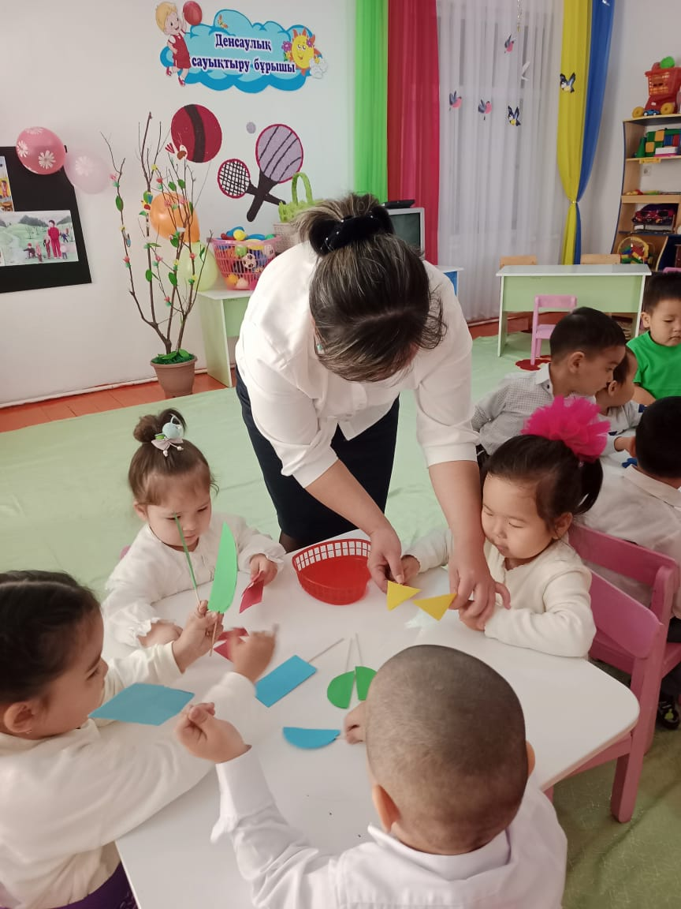

*Тапсырмалар: 1. "Киіз үйді сәндеу"*

*2. "Гүлдерге көбелек қондыру"*

*3. "Гүлдерге қамқорлық"*

*4. "Түймелеп жылан жасау"*

*5. "Жұбын тап"*

*Тапсырмалар түстерге,пішіндерге байланысты баланың жас ерекшелігіне сай ұйымдастырылған*

*Күлдірген: Апай,балалар мен шаршадым енді үйге қайтамын демаламын.Сендермен өте керемет уақыт өткіздім.*

*Қортынды: Балалар біз қандай түстерді меңгердік?*

*Қандай пішіндердің түрлерін білдік?*

*Бізге қонаққа кім келді?*

*Қәзір жылдың қай мезгілі?*

*Күтілетін нәтиже:*

*Жаңғыртады: түстерді,пішіндерді.*

*Түсінеді: Ойын арқылы түстерді,пішіндерді топтастыруды.*